SISTEMA DE ASISTENCIA CONGREGACIONAL (SAC)

Especificación de Caso de Uso:

CU006-Registrando asistencia de clase

Versión 1.0

Lima, noviembre del 2018

Fecha | Versión | Descripción | Autor
11/11/2018 | 1.0 | Creación del documento. | Isaac Ñuflo
Control de Versiones
ÍNDICE
SISTEMA DE ASISTENCIA CONGREGACIONAL (SAC) 1
Especificación de Caso de Uso: 1
CU006-Registrando asistencia de clase 1
1. Introducción 4
1.1 Propósito 4
1.2 Alcance 4
1.3 Definiciones, siglas y abreviaciones 4
1.4 Referencias 4
1.5 Resumen 4
2. Descripción General 5
2.1 Diagrama de Casos de Usos 5
2.2 Descripción 5
2.3 Actores 5
2.4 Precondiciones 6
2.5 Post Condiciones 6
2.6 Flujo Básico 6
2.7 Flujo Alternativo 6
2.8 Excepciones 6
2.9 Prototipos visuales 6
2.10 Requerimientos no funcionales 6

Introducción

Propósito
El documento presente tiene como propósito especificar el CU006-Registrando asistencia de clase.

Alcance
Se podrá registrar la asistencia de cada alumno capturando la fecha de la clase, número de lección, si el miembro estuvo presento o no y el total de miembros presentes.

Definiciones, siglas y abreviaciones
Consultar el Glosario.

Referencias
SAC_ER.xlsx

Resumen
El caso de uso permite registrar la asistencia de los alumnos de una clase y calcular el total de alumnos presentes.

Descripción General

Diagrama de Casos de Usos
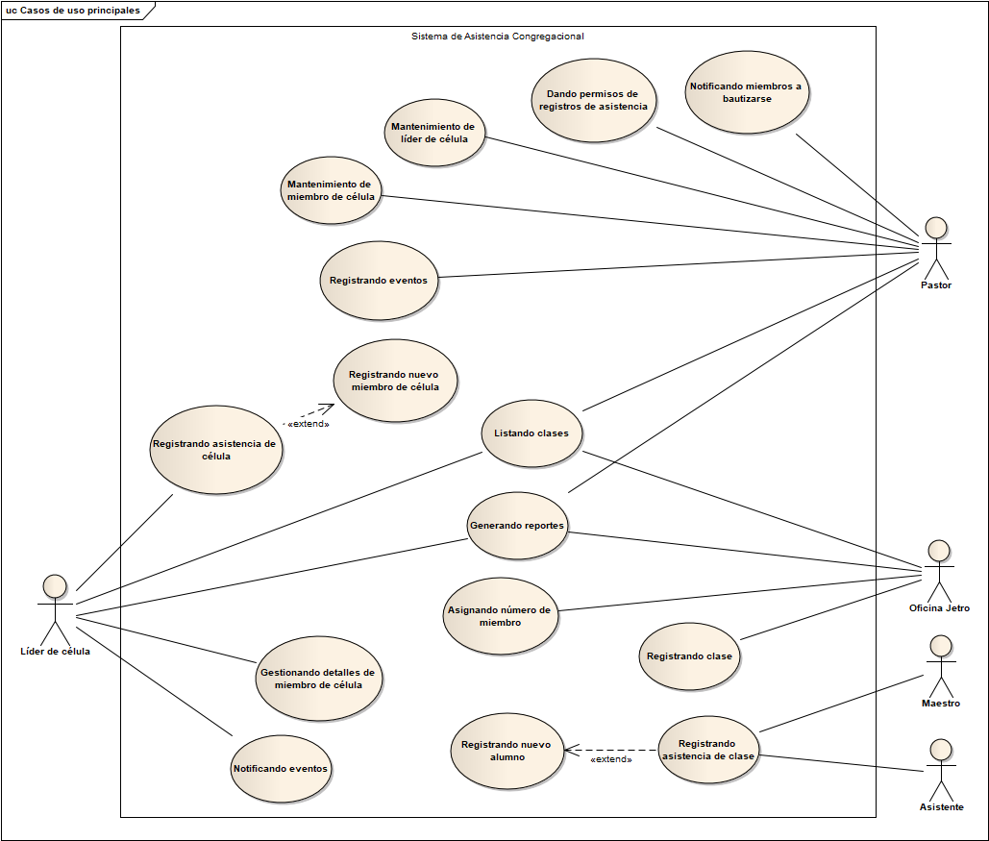
Figura 1. Diagrama general de Casos de Uso

Descripción
Esta funcionalidad permitirá a los maestros o asistentes registrar si el alumno de clase estuvo presento o no, los detalles de la clase, y calcular el total de miembros presentes.

Actores
- Maestro
- Asistente

Precondiciones
- Estar identificado en el sistema como Maestro o Asistente.
- Ser Maestro o asistente de una clase activa.
- Sea el día que se dicta la clase.

Post Condiciones
- Se habrá registrado la asistencia en la base de datos.

Flujo Básico
- El usuario ingresa a la Opción: “Registrar asistencia de clase”
- El Sistema muestra la pantalla: “Registro de asistencia de clase”
- El usuario pone presente o falta a cada alumno de la clase
- El usuario presiona el botón “Registrar”
- El sistema captura la fecha de la clase.
- El sistema captura el número de la lección anterior y aumenta una unidad, sino el número de lección es 1.
- El sistema verifica que no haya un campo en blanco. [EX1]
- El sistema guarda la información si es correcta, sino pide que se vuelva a ingresar los datos. Caso de Uso finaliza.

Flujo Alternativo
- Llamada al CUS005-Registrar nuevo alumno
- El usuario ingresa a la Opción: “Registrar asistencia de clase”
- El Sistema muestra la pantalla: “Registro de asistencia de clase”
- El usuario pone presente o falta a cada alumno de la clase
- El usuario presiona el botón “Registrar”
- El sistema captura la fecha de la clase.
- El sistema captura el número de la lección anterior y aumenta una unidad, sino el número de lección es 1.
- El sistema verifica que no haya un campo en blanco. [EX1]
- El sistema guarda la información si es correcta, sino pide que se vuelva a ingresar los datos. Caso de Uso finaliza.

Excepciones
[EX1]: Validación de datos ingresados
- Si los datos están en blanco se retorna al Paso [3]

Prototipos visuales

Requerimientos no funcionales

